Trabalho 003 PHP

Nome: Matheus Bernardo Leme Geraldo

RA:010622009

1)Tabela:

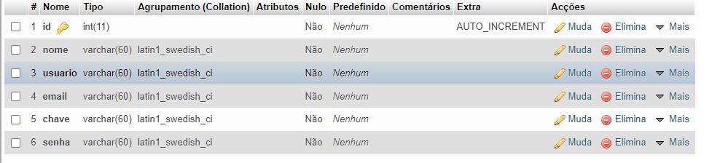

2)Login:

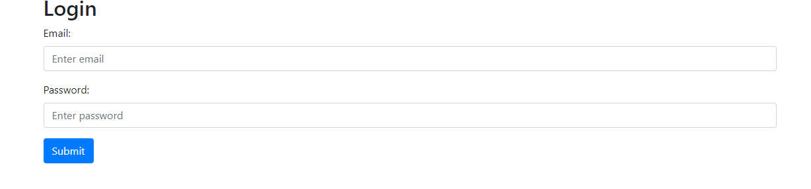

3)Cadastro:

